Trường Đại học Thủy Lợi

**Khoa công nghệ thông tin**



**Môn: Phát triển ứng dụng cho thiết bị di động**

**Báo cáo bài kiểm tra giữa kì**

**Đề tài: Ứng dụng quản lý danh bạ TLU**

Tên sinh viên: **Hà Đình Quý _ 2151062857**

Lớp: **63CNTTVA**

Giảng viên hướng dẫn: **Thầy: Kiều Tuấn Dũng**

**Hà Nội 6/2024**

Mục lục

Tổng quan ứng dụng 3

Mô tả ứng dụng 3

Các tính năng có trong ứng dụng 3

Các công nghệ đã sử dụng 3

Thông tin cụ thể về giao diện và các tính năng của ứng dụng 3

Giao diện khi chạy ứng dụng 3

Quản lý thông tin đơn vị 5

Quản lý thông tin người dùng 18

Các tính năng sẽ phát triển trong thời gian tới 26

# Tổng quan ứng dụng

## Mô tả ứng dụng

Là một ứng dụng di đông trên nền tảng android nhằm tối ưu hóa việc quản lí thông tin liên hệ của các đơn vị và nhân viên trong trường. Ứng dụng này sẽ hỗ trợ việc lưu trữ, tra cứu và cập nhập thông tin liên hệ một cách dễ dàng và hiệu quả, góp phần nâng cao hiệu quả giao tiếp và quản lý trong trường

## Các tính năng có trong ứng dụng

* 1. Quản lý thông tin đơn vị
  2. Quản lý thông tin nhân viên
  3. Tìm kiếm và hiển thị đơn vị/nhân viên
  4. Giao diện thân thiện và dễ sử dụng đối với đối tượng người dùng

## Các công nghệ đã sử dụng

* 1. Nền tảng: ứng dụng được phát triển trên nền tảng di động Android sử dụng ngôn ngữ lập trình Java
  2. Cơ sở dữ liệu: Sử dung SQLite để lưu trữ dữ liệu cục bộ

# Thông tin cụ thể về giao diện và các tính năng của ứng dụng

## Giao diện khi chạy ứng dụng

## Quản lý thông tin đơn vị

* + 1. Hiển thị danh sách đơn vị

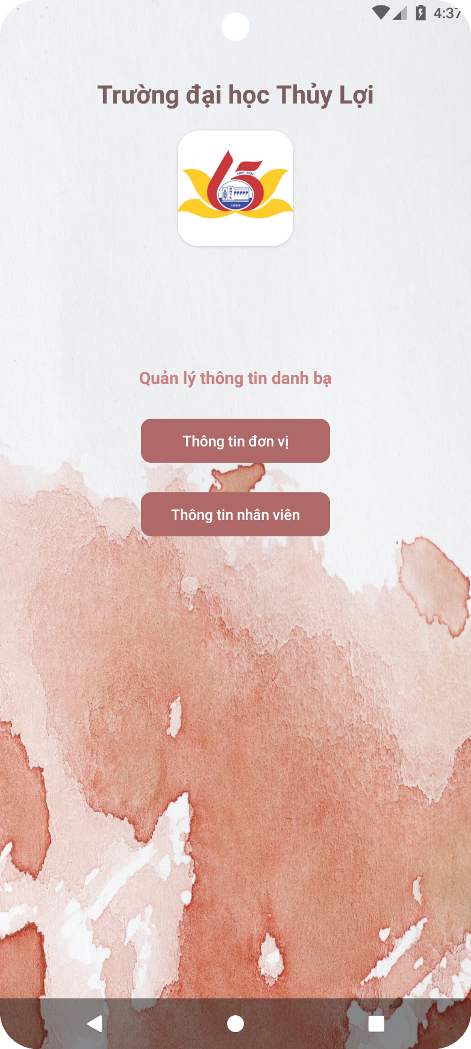Từ giao diện chính người dùng click button “Thông tin đơn vị” ứng dụng sẽ hiển thị giao diện danh sách đơn vị

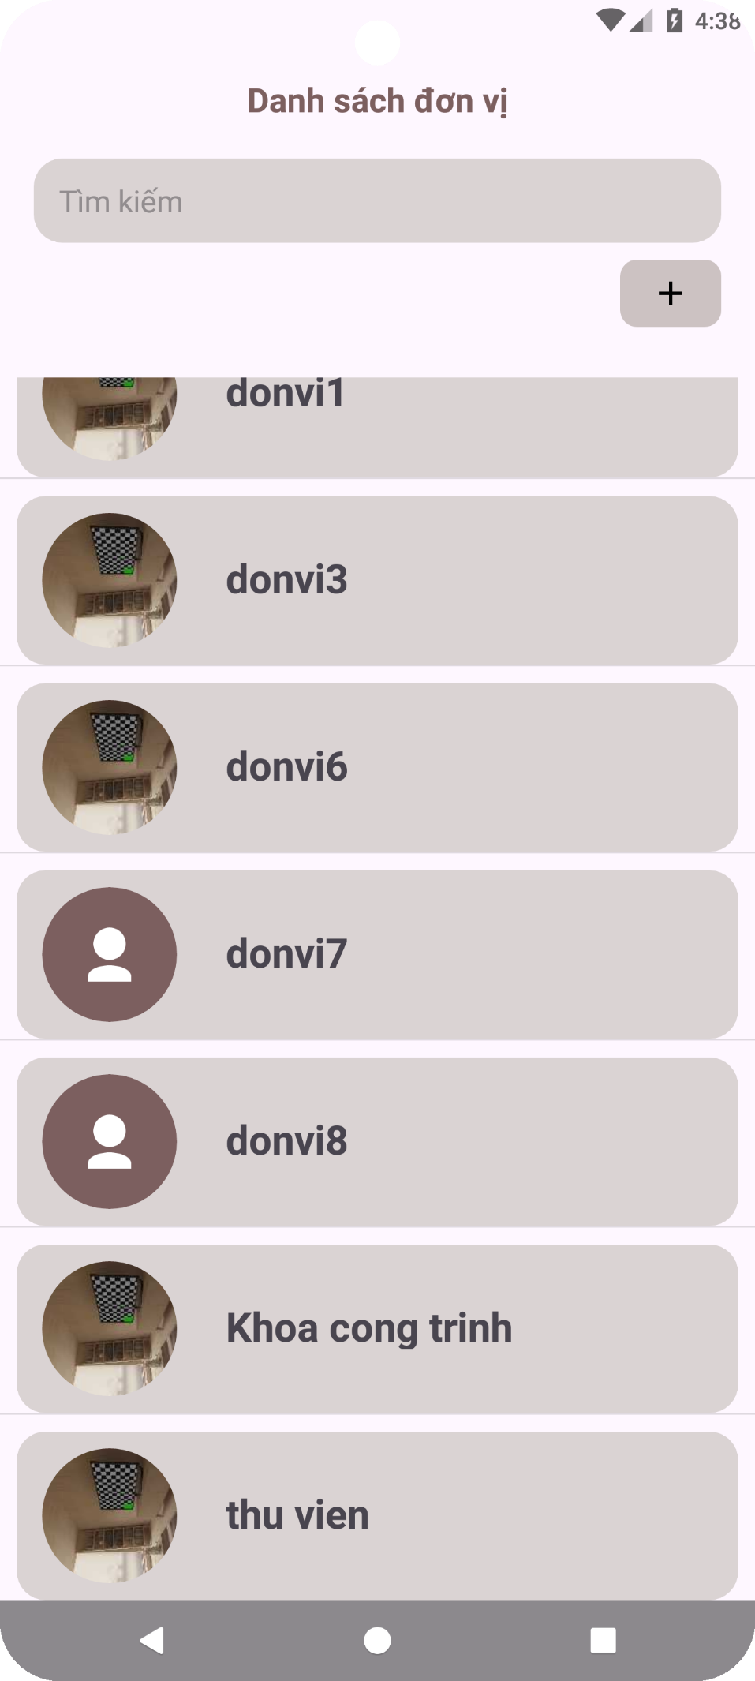

* + 1. Tìm kiếm đơn vị theo từ khóa

Khi màn hình hiển thị danh sách đơn vị sẽ có hiển thị edittext cho người dùng nhập từ khóa để tìm kiếm đơn vị

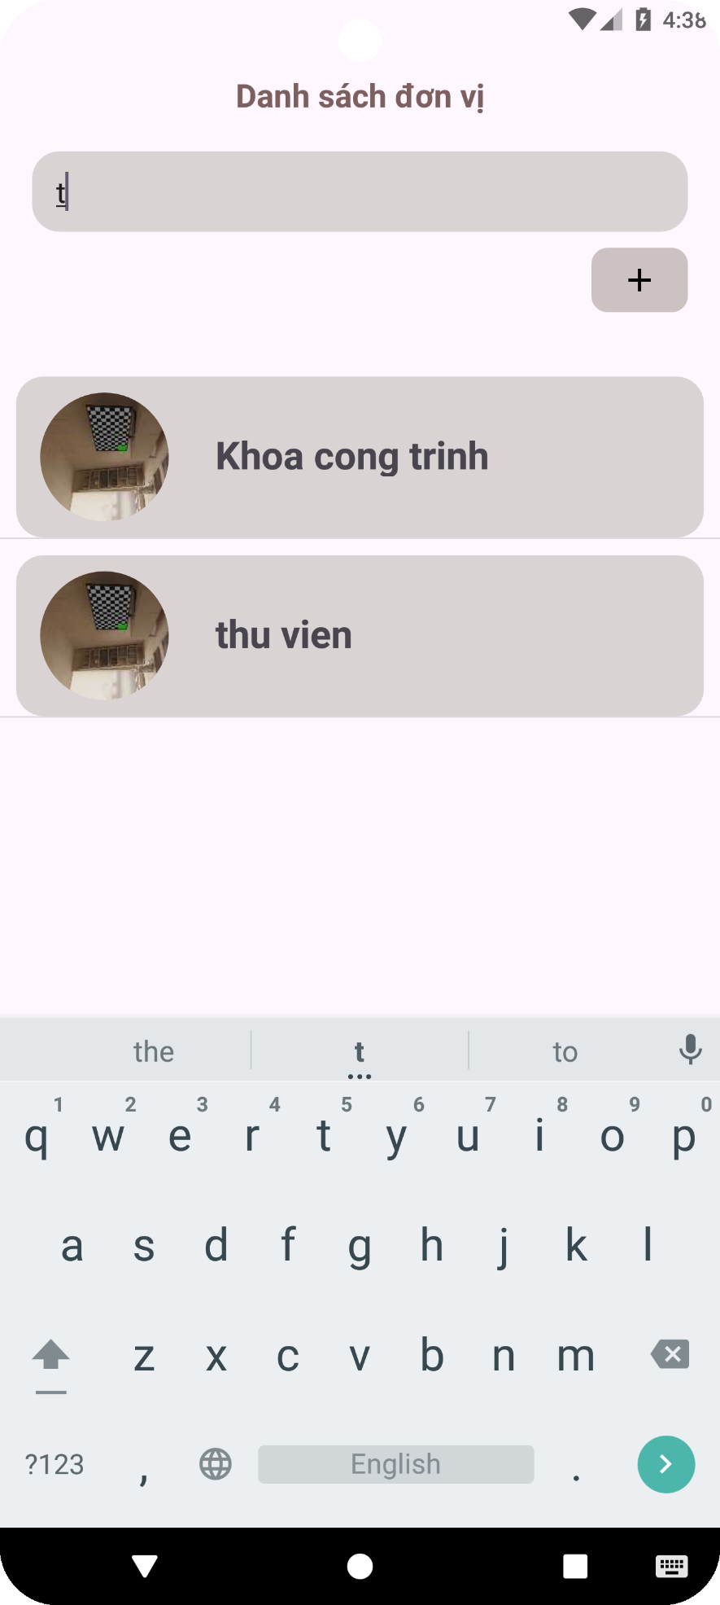

* + 1. Thêm đơn vị mới

Ở giao diện danh sách đơn vị, khi người dùng click button + sẽ hiển thị giao diện thêm đơn vị

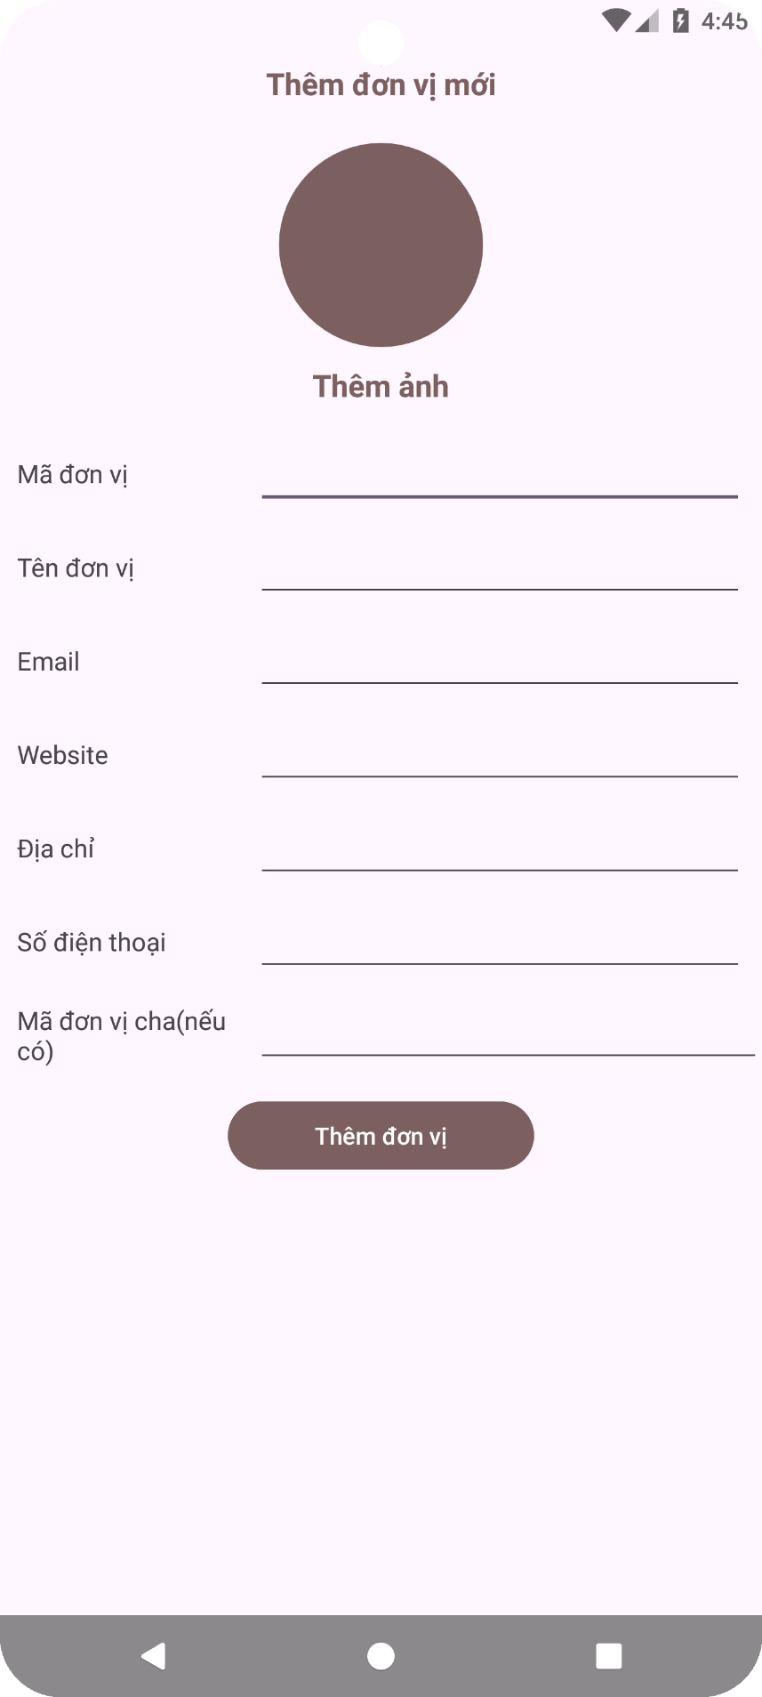

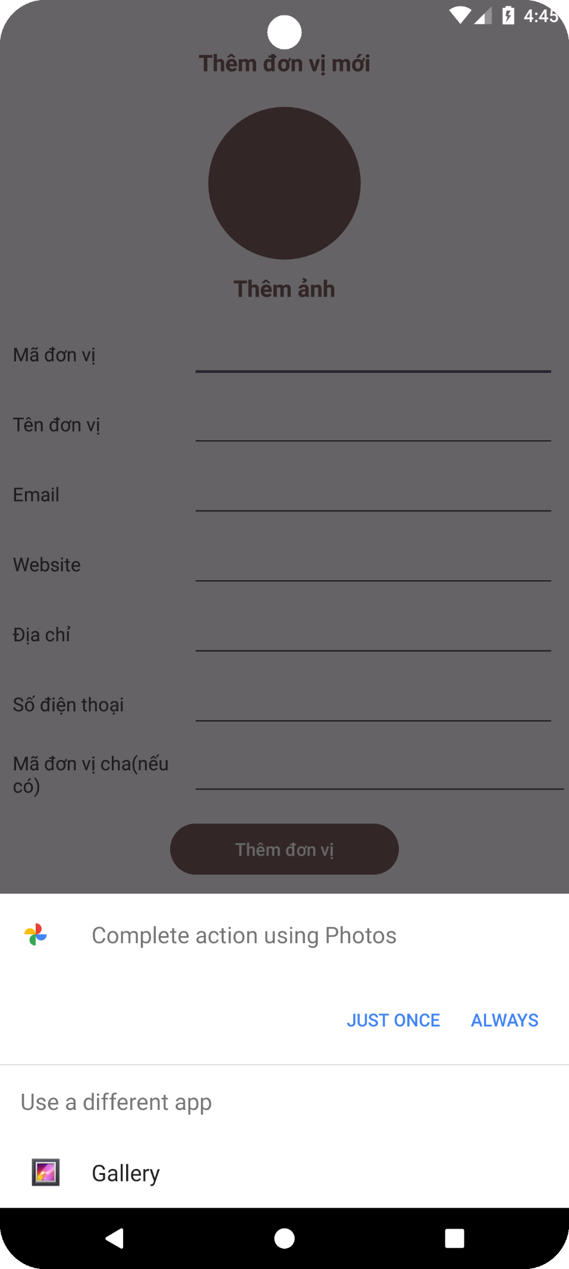

* + 1. Xem thông tin chi tiết của 1 đơn vị

Tại giao diện danh sách đơn vị, người dùng click vào đơn vị nào ứng dụng sẽ hiển thị giao diện thông tin của đơn vị đó

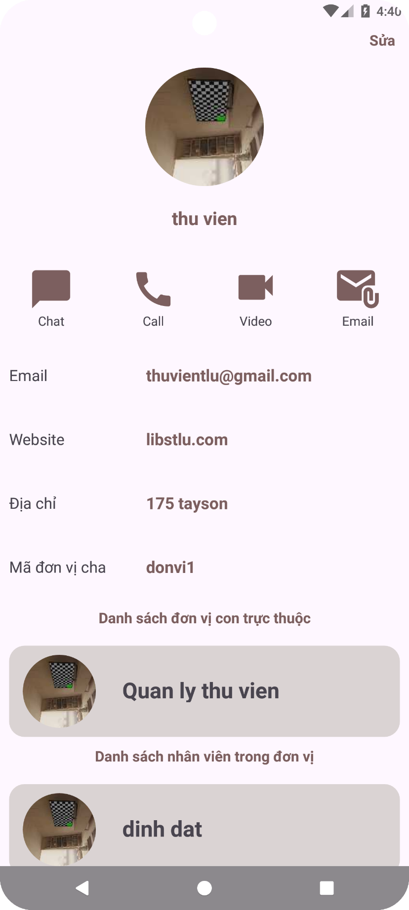

Trong giao diện thông tin đơn vị cũng có hiển thị danh sách các đơn vị con cũng như danh sách nhân viên trong đơn vị đó, người dùng cũng có thể click vào đó để xem thêm các thông tin về đơn vị và nhân viên của đơn vị hiện tại

Khi người dùng click vào button như gửi tin nhắn, gọi điện, gửi email ứng dụng sẽ chuyển tới các ứng dụng tương ứng(tin nhắn, điện thoại, gmail) để thực hiện chức năng tương ứng

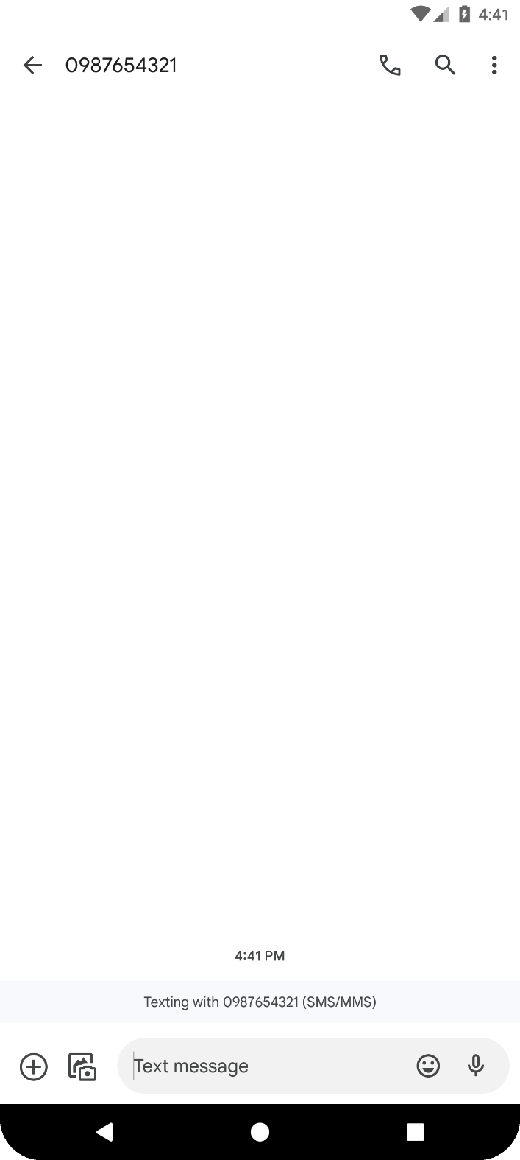

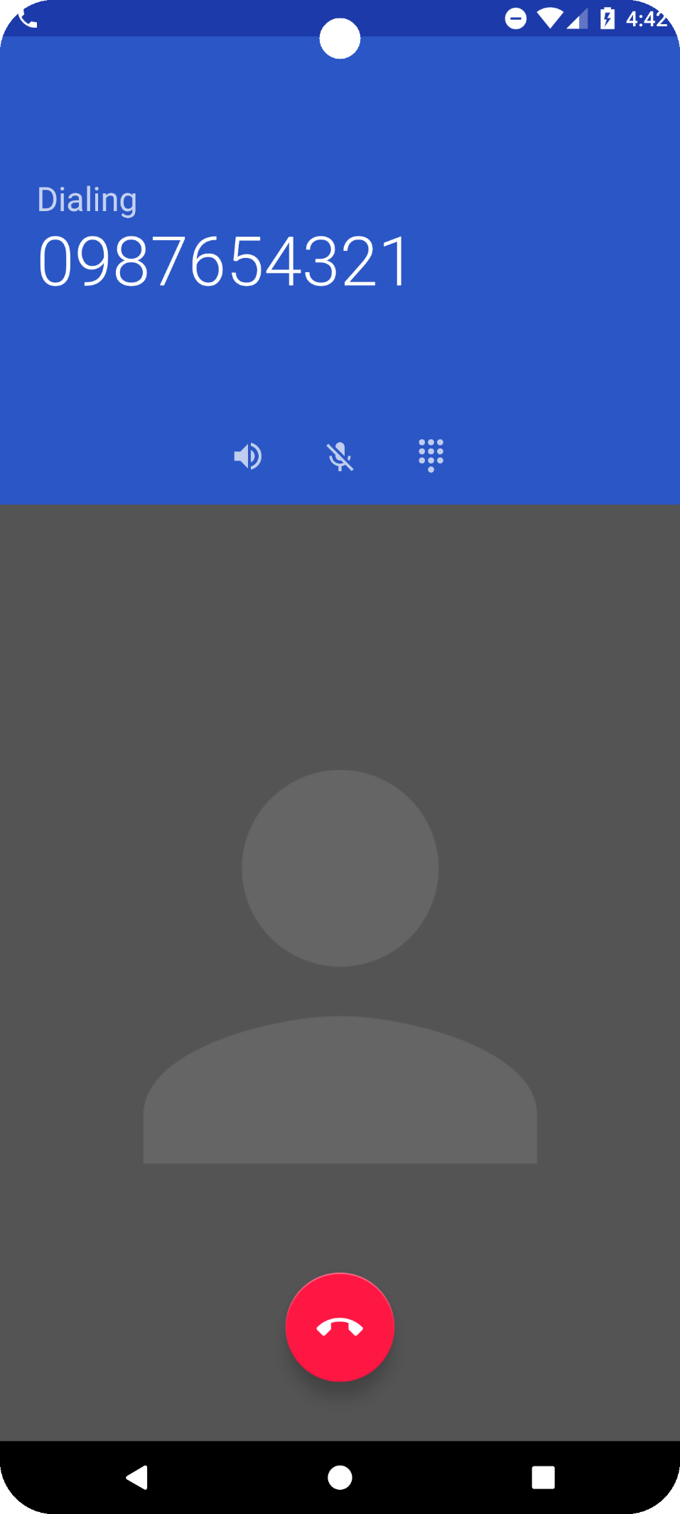

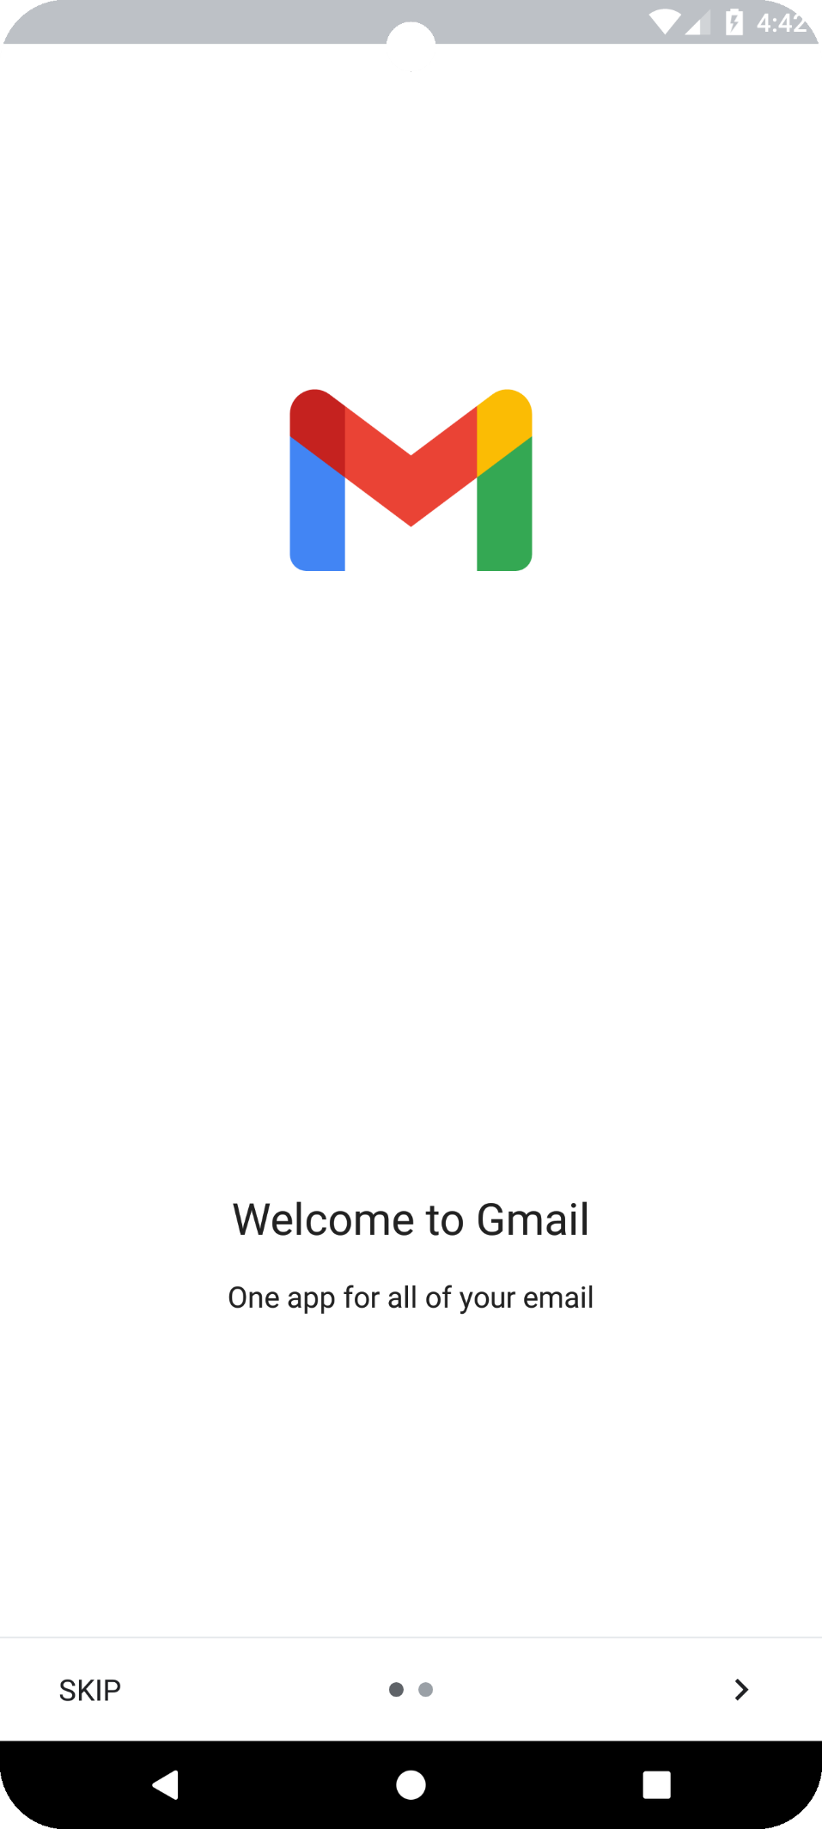

* + 1. Sửa thông tin đơn vị

Trong giao diện thông tin đơn vị, người dùng click “sửa” sẽ hiển thị giao diện sửa thông tin đơn vị

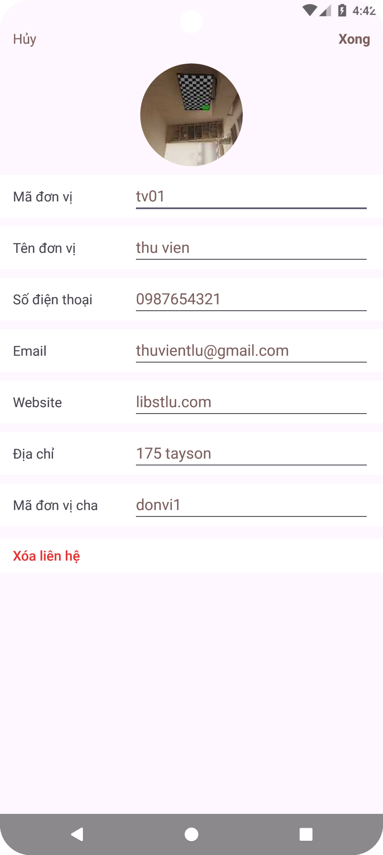

* + 1. Xóa 1 đơn vị ra khỏi danh sách đơn vị

Trong giao diện sửa thông tin đơn vị, người dùng click xóa liên hệ sẽ xóa thông tin đơn vị đó ra khỏi ứng dụng

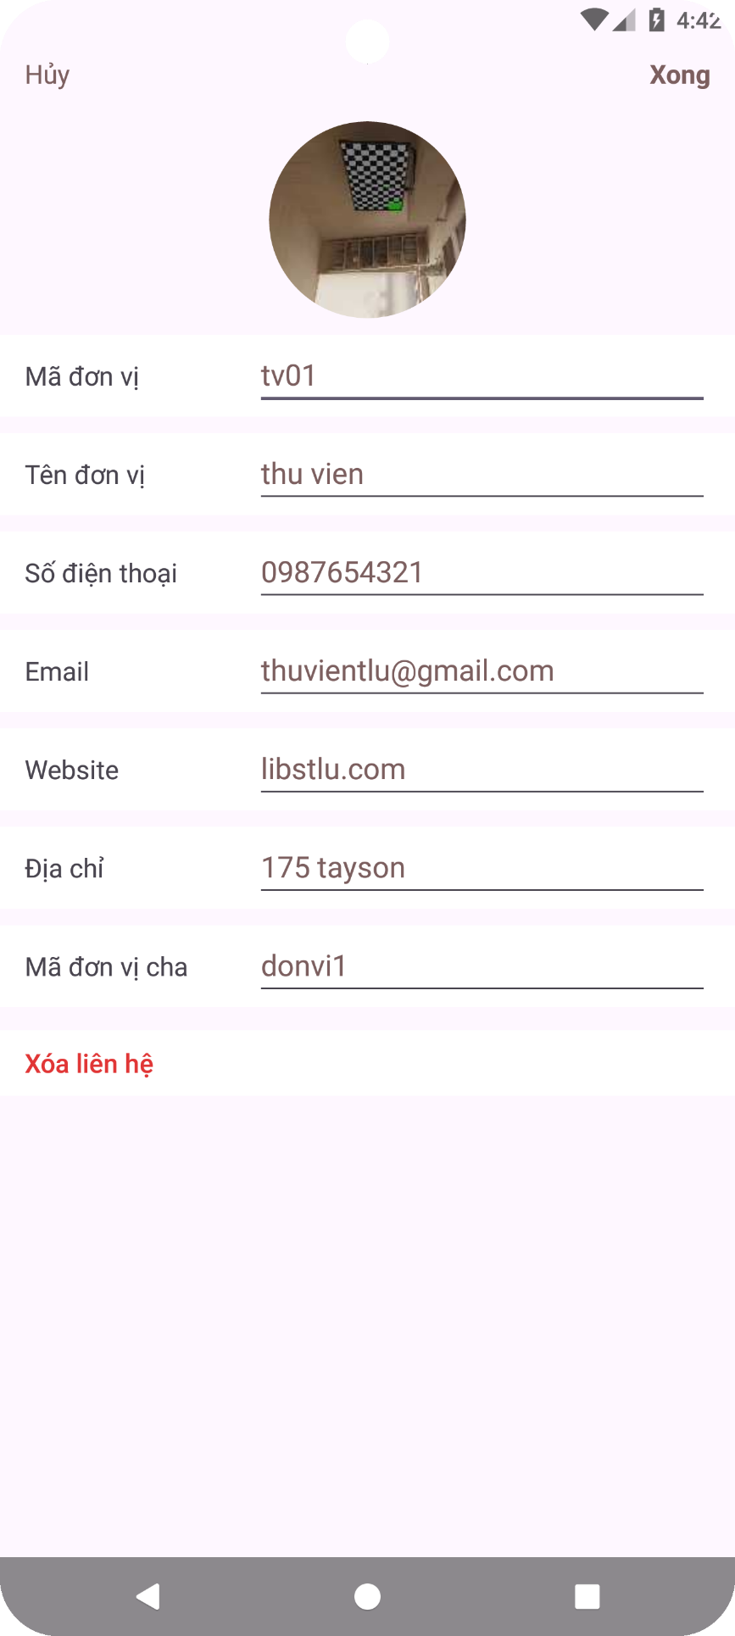

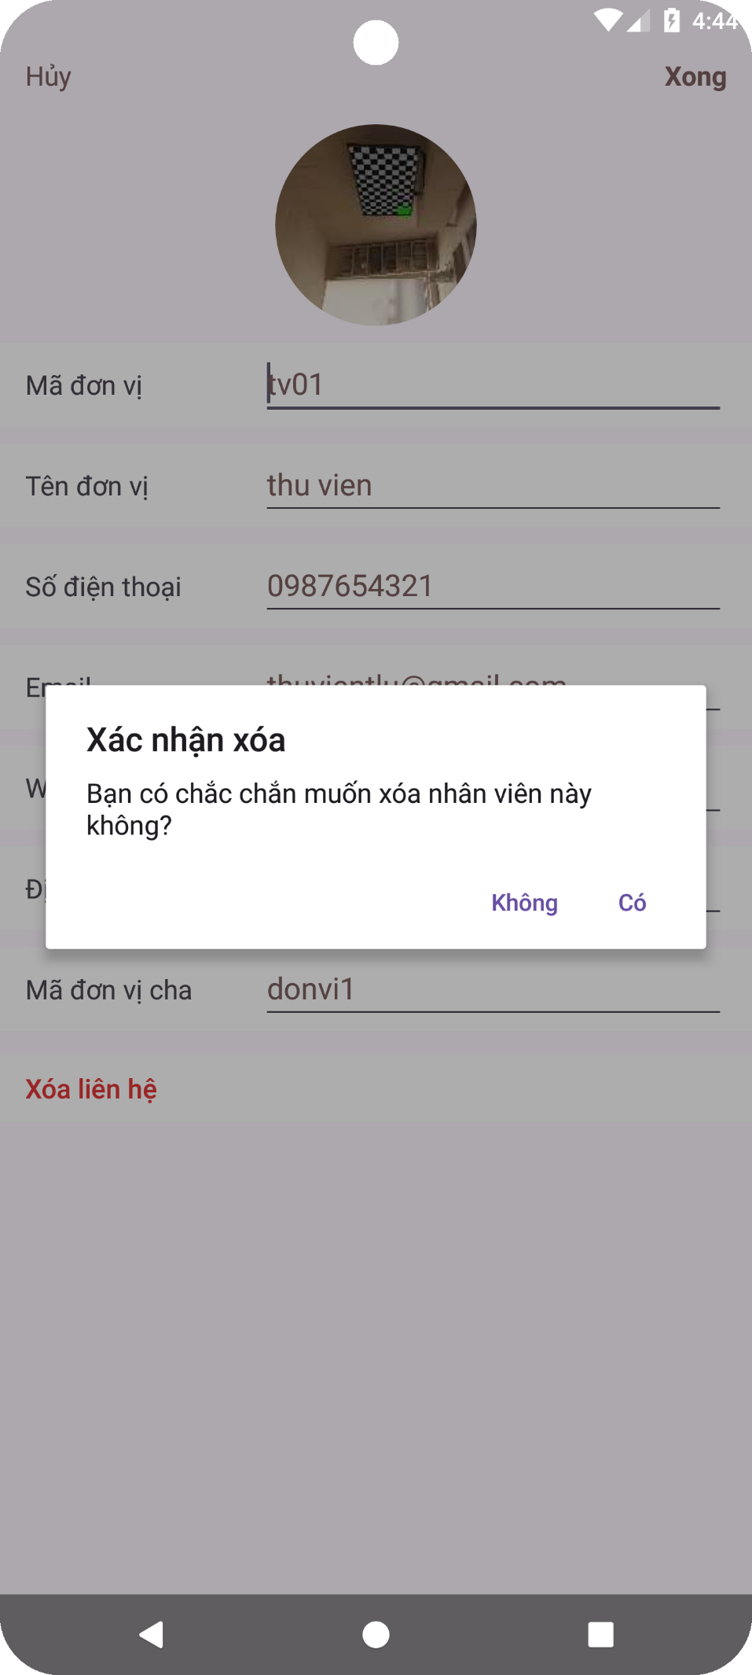

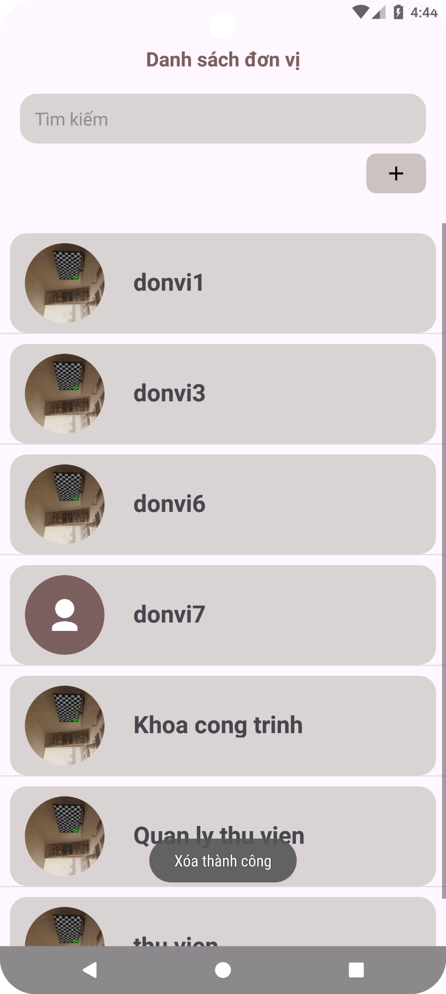

## Quản lý thông tin người dùng

* + 1. Hiển thị danh sách nhân viên

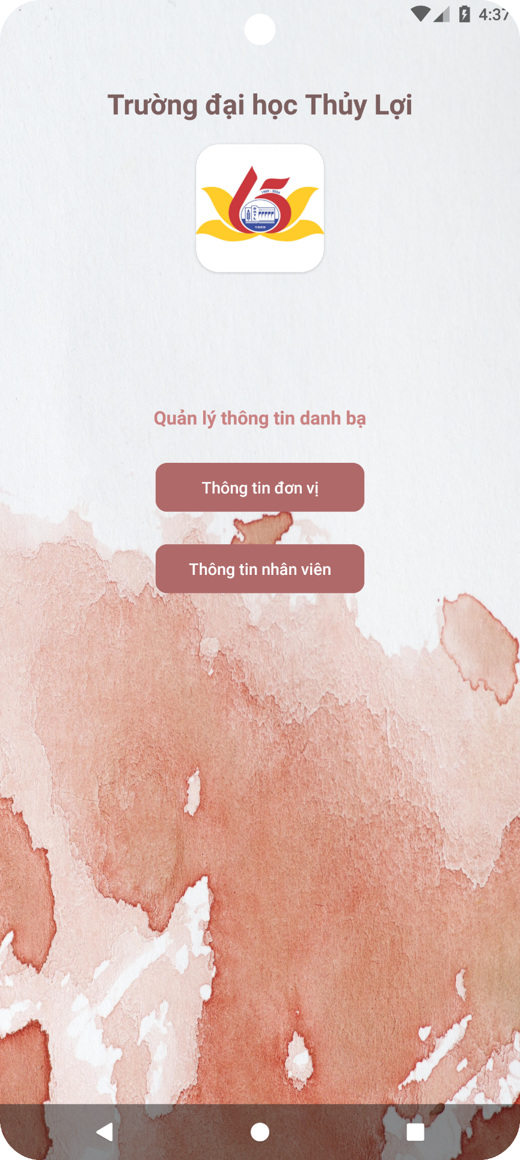

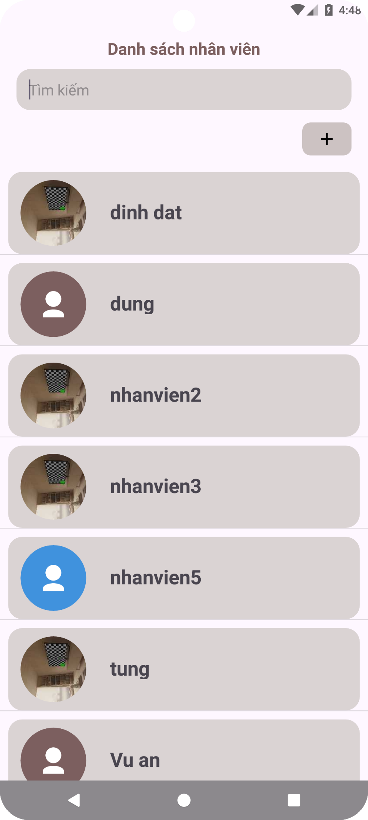Từ giao diện chính, người dùng click button “Thông tin nhân viên” ứng dụng sẽ hiển thị giao diện danh sách các nhân viên

* + 1. Tìm kiếm nhân viên theo từ khóa

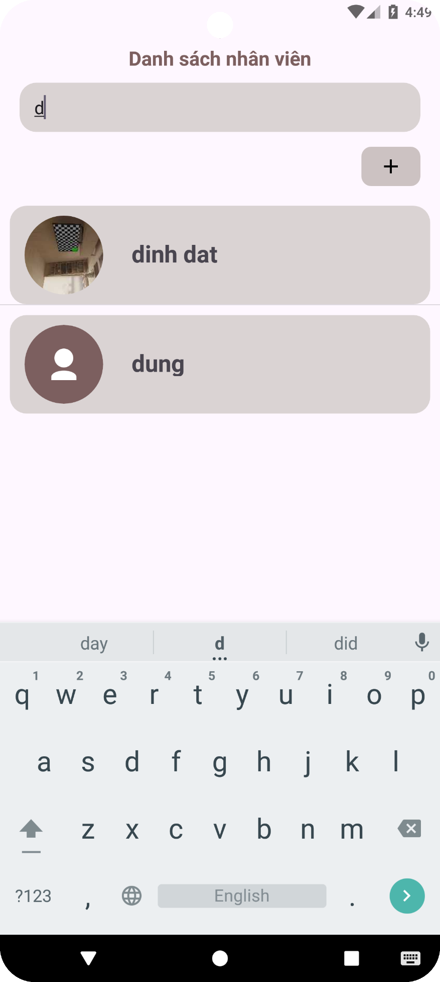

* + 1. Thêm một nhân viên mới

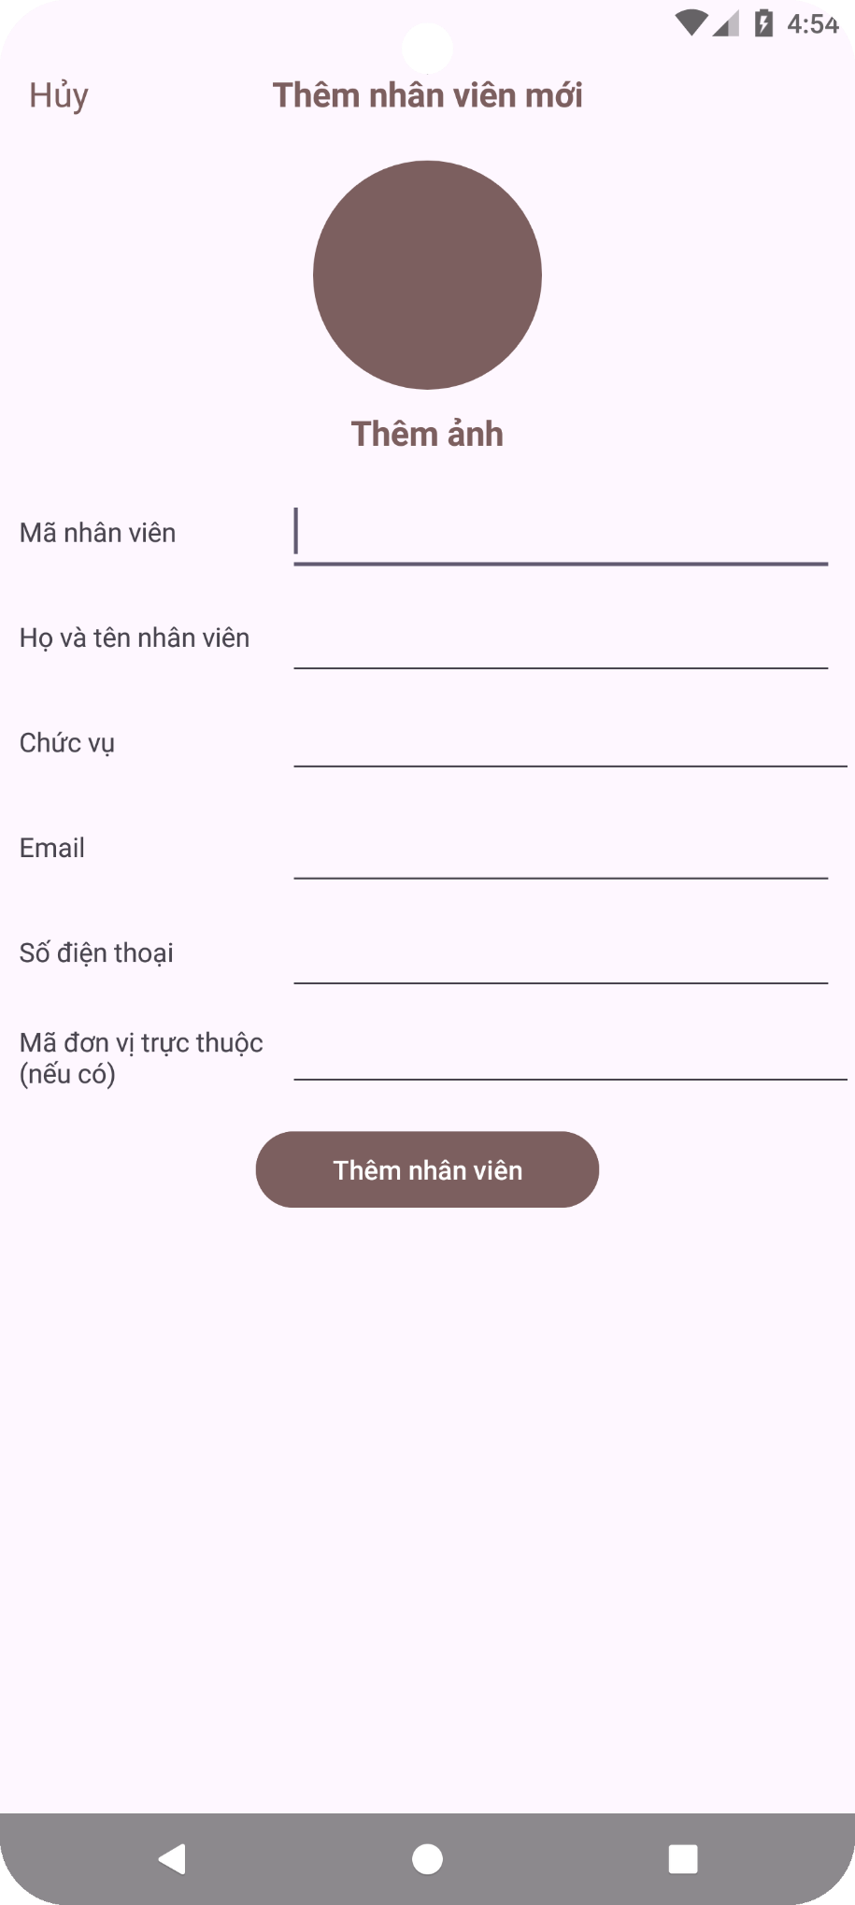

* + 1. Xem thông tin chi tiết của 1 nhân viên

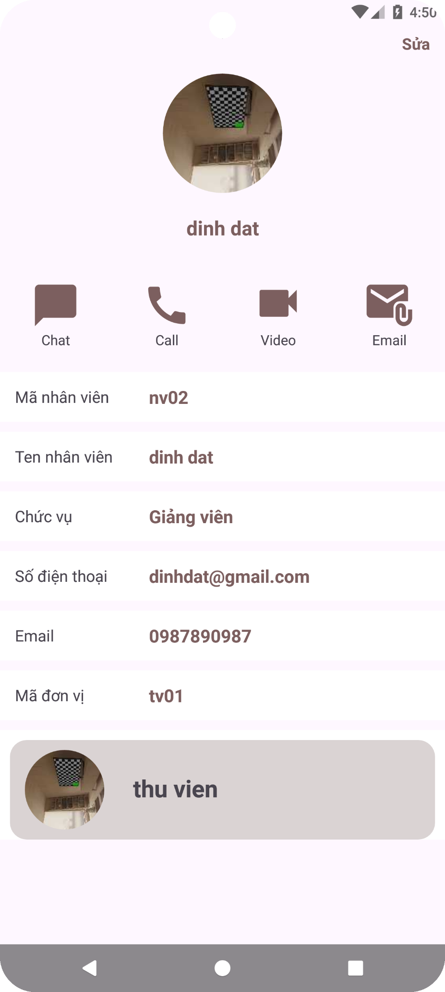

* + 1. Sửa thông tin nhân viên

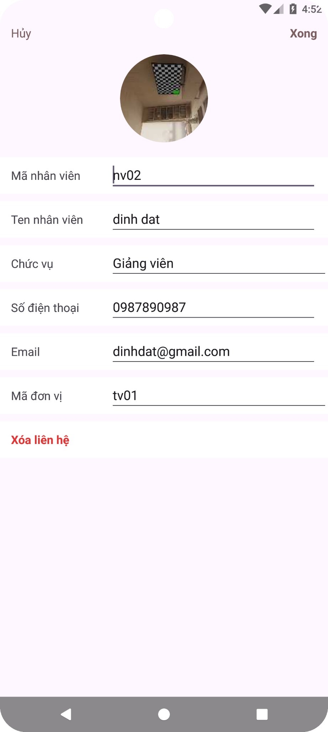

* + 1. 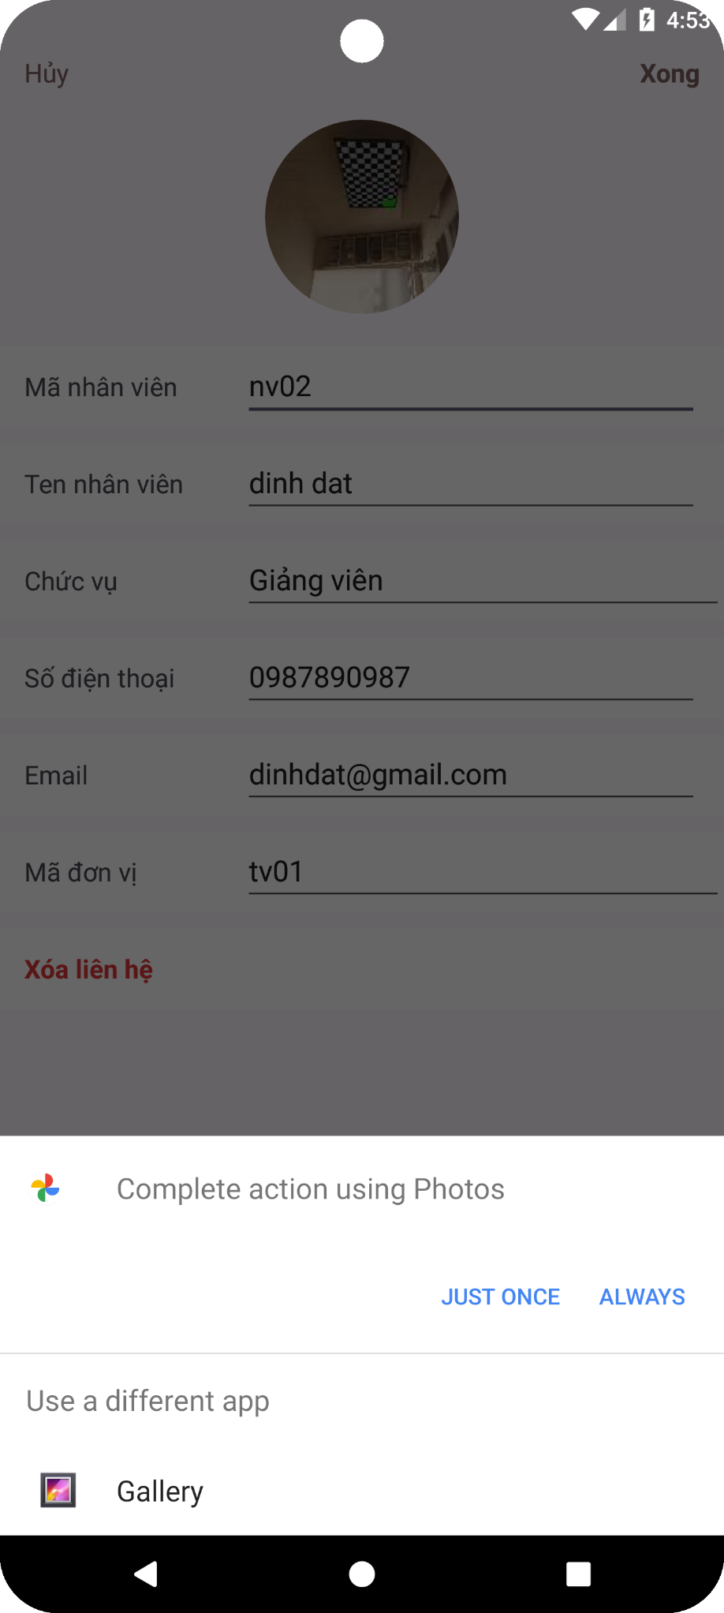Xóa 1 nhân viên ra khỏi danh sách nhân viên

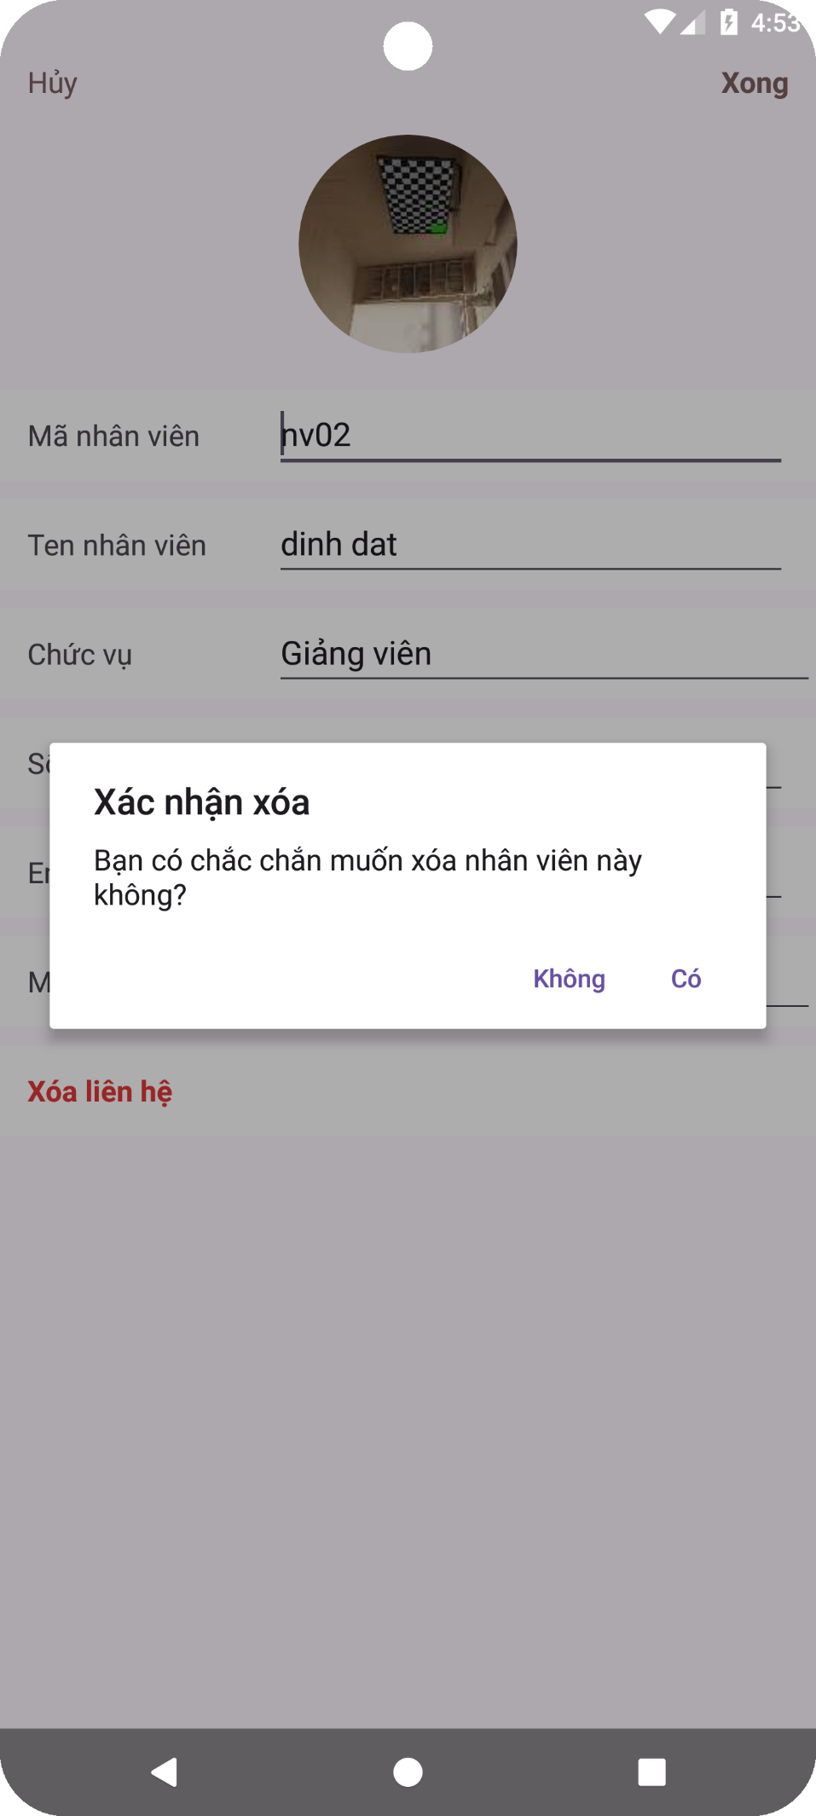

# Các tính năng sẽ phát triển trong thời gian tới

* 1. Đăng nhập
  2. Đăng kí
  3. Quên mật khẩu
  4. Đổi mật khẩu
  5. Sửa thông tin tài khoản
  6. Call video
  7. Nâng cấp đổi mới giao diện